**[Web server: NGINX + Apace + Drupal]**

1. **Danh sách thành viên & Công việc**

|  |  |  |  |
| --- | --- | --- | --- |
| **Họ & tên** | **MSSV** | **Công việc** | **Tiến độ** |
| Nguyễn Phú Huy | 175A071354 | - Cài đặt demo WebServer bao gồm : NGINX + Apache + Drupal  - Hướng dẫn sử dụng | Xong AAA  Xong Web  Đang triển khai các plugin nâng cao. |
| Trần Đình Nam | 175A071161 | - Tìm hiểu tài tiệu về Web Server : NGINX + Apache + Drupal  - Phân tích Ưu điểm / Nhược điểm của Web Server : NGINX + Apache + Drupal  - So sánh Web Server : NGINX + Apache + Drupal và các Web server sử dụng Wordpress |  |

1. **Nội dung nghiên cứu** [Phụ thuộc vào đề tài mà đưa ra cách trình bày phù hợp]
   1. AAA là gì? [Trả lời được câu hỏi, Giải pháp/Phần mềm mình đang nghiên cứu là cái gì? Để làm cái gì?]

* Mô hình kết hợp NGINX và Apache sử dụng mã nguồn mở Durpal được triển khai để tạo Website

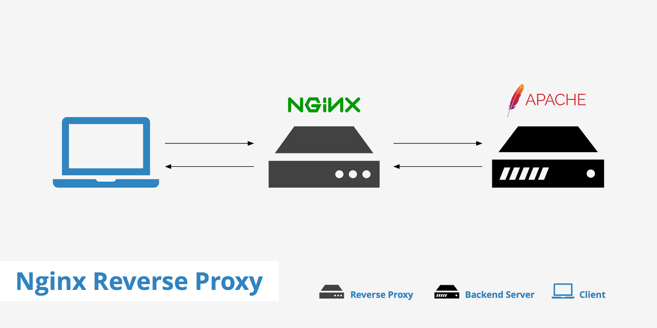

* **Web server** hay còn được gọi là máy chủ web, nó là một chương trình sử dụng giao thức HTTP (Hypertext Transfer Protocol), để cung cấp các file để tạo thành các trang của website cho người dùng, đáp ứng nhu cầu của họ (request), cuối cùng được phân phát tới thiết bị của user
* Web Server Software là một ứng dụng phần mềm. Nó được cài đặt, và chạy trên máy tính dùng làm Web Server, nhờ có chương trình này mà người sử dụng có thể truy cập đến các thông tin của trang Web từ một máy tính khác ở trên mạng (Internet, Intranet).
  + 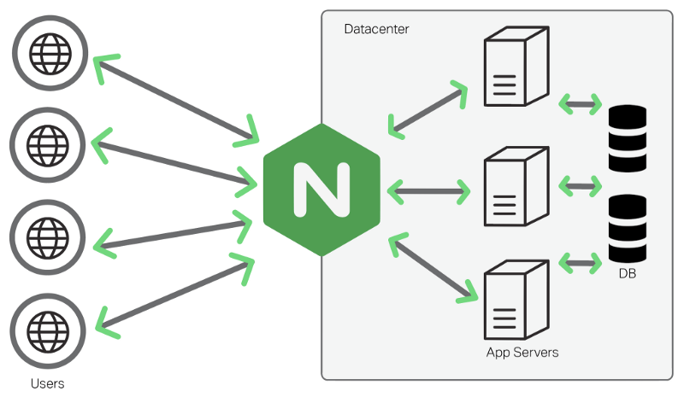[**NGINX**](https://www.nginx.com/resources/glossary/nginx/), đọc là “engine-ex,”  là một phần mềm web server mã nguồn mở nỗi tiếng. Ban đầu nó dùng để phục vụ web HTTP. Tuy nhiên, ngày nay nó cũng được dùng làm reverse proxy, HTTP load balancer và email proxy như IMAP, POP3, và SMTP.
  + Mặc dù chúng ta gọi Apache là web server, nhưng nó lại không phải là server vật lý, nó là một phần mềm chạy trên server đó. Công việc của nó là thiết lập kết nối giữa server và trình duyệt người dùng (Firefox, Google Chrome, Safari, vâng vâng.) rồi chuyển file tới và lui giữa gchúng (cấu trúc 2 chiều dạng client-server). Apache là một phần mềm đa nền tảng, nó hoạt động tốt với cả server Unix và Windows.

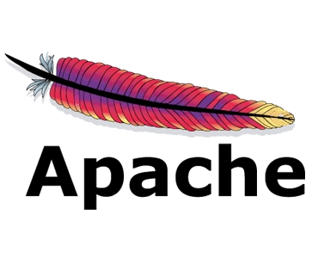

* CMS viết tắt của Content Management System là hệ quản trị nội dung của trang web, có chức năng điều khiển tất cả hoạt động về nội dung, thông tin của website. Những nội dung này bao gồm tin tức, hình ảnh, video, danh mục, thông liên hệ,… trên trang web. Đặc biệt, với các CMS nâng cao, người dùng còn có thể chỉnh sửa, phân loại danh mục, thậm chí thay đổi hiển thị giao diện và nhiều thao tác phức tạp khác trên website.
  + 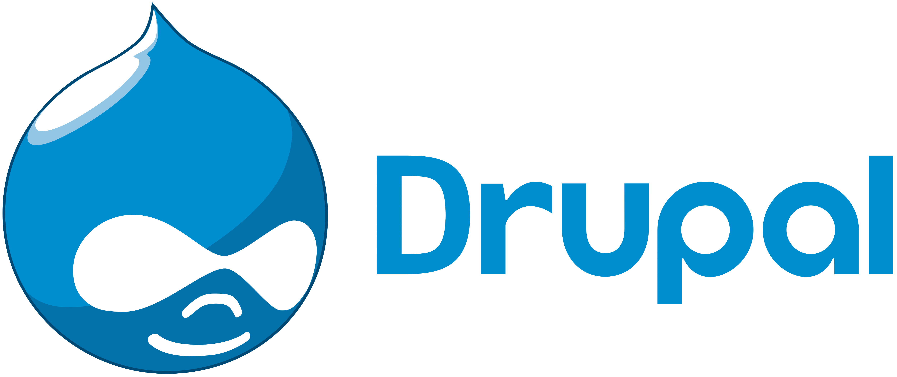Cũng giống như các hệ quản trị nội dung hiện đại khác, Drupal cho phép người quản trị hệ thống tạo và tổ chức dữ liệu, tùy chỉnh cách trình bày, tự động hóa các tác vụ điều hành và quản lý hệ thống những. Drupal có cấu trúc lập trình rất tinh vi, dựa trên đó, hầu hết các tác vụ phức tạp có thể được giải quyết với rất ít đoạn mã được viết, thậm chí không cần. Đôi khi, Drupal cũng được gọi là "[khung sườn phát triển ứng dụng web](https://vi.wikipedia.org/w/index.php?title=Khung_s%C6%B0%E1%BB%9Dn_ph%C3%A1t_tri%E1%BB%83n_%E1%BB%A9ng_d%E1%BB%A5ng_web&action=edit&redlink=1)", vì kiến trúc thông minh và uyển chuyển của nó.
  + Các loại hình website nên sử dụng Drupal là gì?**Drupal**thường được dùng trong các thiết kế web sau:
    - Website thảo luận, website cộng đồng
    - Website nội bộ (Intranet), website doanh nghiệp
    - Website cá nhân
    - Website thương mại điện tử
    - Các website cơ quan hành chính nhà nước
  1. .AAA có chức năng cụ thể là gì? [Trả lời câu hỏi những gì mà Giải pháp/Phần mềm đang làm có thể làm được? hay dùng vào việc cụ thể gì?] hoặc Các khái niệm [Nếu đề tài có tính chất lý thuyết cần giải thích] hoặc Cấu trúc
* Bởi sở hữu nhiều tính năng nổi bật nên **Drupal**có thể giúp bạn thiết kế nên một website hoàn hảo hơn và tránh được hầu hết những lỗi có thể xảy ra trong quá trình xây dựng. Những lợi ích nổi bật đó là:
* **Mobile-First**: Không những hỗ trợ thiết kế trình duyệt tuyệt vời cho tất cả các định dạng thiết bị, Drupal còn hỗ trợ hiển thị web trên di động một cách tuyệt vời. Để hiểu hơn về **Mobile-FirstBảo mật cao**: **Drupal** có tính năng bảo mật cao, do đó nó có thể   giữ cho website của bạn luôn an toàn. Ngoài ra, **Drupal** còn xác định được các lỗ hổng và tự động tạo/cung cấp bản vá lỗi một cách nhanh chóng.
* **Multisite**: **Drupal** giúp bạn quản lý nhiều trang web trong một chiến dịch, thương hiệu, tổ chức và vùng địa lý của bạn trên một nền tảng đơn.
* 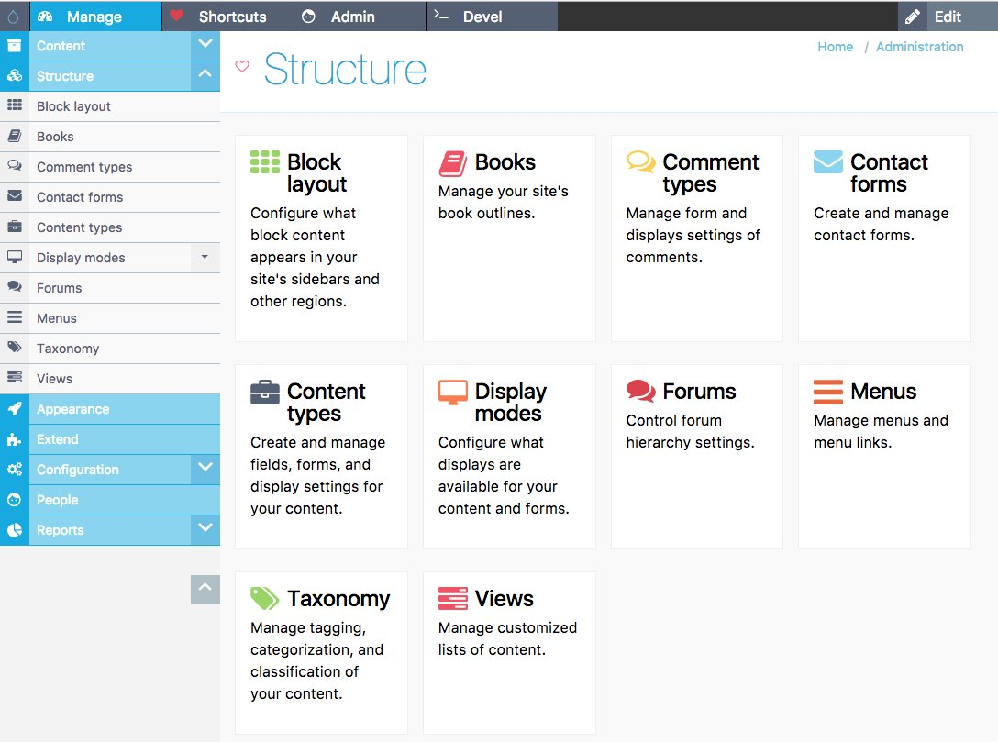**Đa ngôn ngữ**: **Drupal** hỗ trợ nhiều ngôn ngữ giúp người dùng dễ dàng tạo và quản lý nhiều trang web trên các khu vực địa lý khác nhau.
  1. Hoạt động của AAA [Nếu là kiến trúc/giải pháp] hoặc So sánh Ưu/Nhược điểm

### *****Sự khác biệt WordPress và Drupal là gì?*****



* + Chọn **CMS** phù hợp là bước đầu tiên và quan trọng nhất trong quá trình phát triển website. Vậy bạn nên chọn **WordPress** hay **Drupal**?
  + **Drupal**là một **CMS** tuyệt vời, nó sở hữu nhiều tính năng nổi trội cả về tốc độ và bảo mật. Thế nhưng, nếu không muốn mất thời gian mày mò lập trình thì bạn nên bỏ qua **Drupal** và trực tiếp sử dụng **WordPress**.
  + Ngược lại, so với **Drupal**, **WordPress** có mức độ phổ biến rộng rãi hơn vì vậy, bạn có thể dễ dàng tìm thấy hướng dẫn sử dụng và nguồn thông tin hỗ trợ cực lớn trong bất kỳ giai đoạn sử dụng nào.
  1. Hướng dẫn cài đặt AAA trên Ubuntu [CentOS]
  2. Hướng dẫn Sử dụng/Quản trị [Mô tả các việc phải thiết lập, sử dụng AAA để tạo ra các chức năng Sản phẩm hoặc Cấu hình của giải pháp]